Федеральное государственное бюджетное образовательное учреждение высшего образования
 | «Московский государственный технический университет  имени Н.Э. Баумана  (национальный исследовательский университет)»  (МГТУ им. Н.Э. Баумана)

ФАКУЛЬТЕТ ____ИНФОРМАТИКА И СИСТЕМЫ УПРАВЛЕНИЯ________
КАФЕДРА ______Компьютерные Системы и сети (ИУ6)___________

Отчет
по лабораторной работе № 9
Название лабораторной работы: Динамические структуры данных. Списки.
Дисциплина: Основы программирования

Студент гр. ИУ6-12Б __________________ ___________________
(Подпись, дата) (И.О. Фамилия)

Преподаватель __________________ __________________
(Подпись, дата) (И.О. Фамилия)

Москва, 2019

ВАРИАНТ II

Условие:

С клавиатуры вводятся целые числа. Организовать список с одновременным удалением повторяющихся чисел. Вывести на печать полученный список. Из полученного списка удалить максимальное число. Вывести на экран найденное число и новый список.

Текст программы:

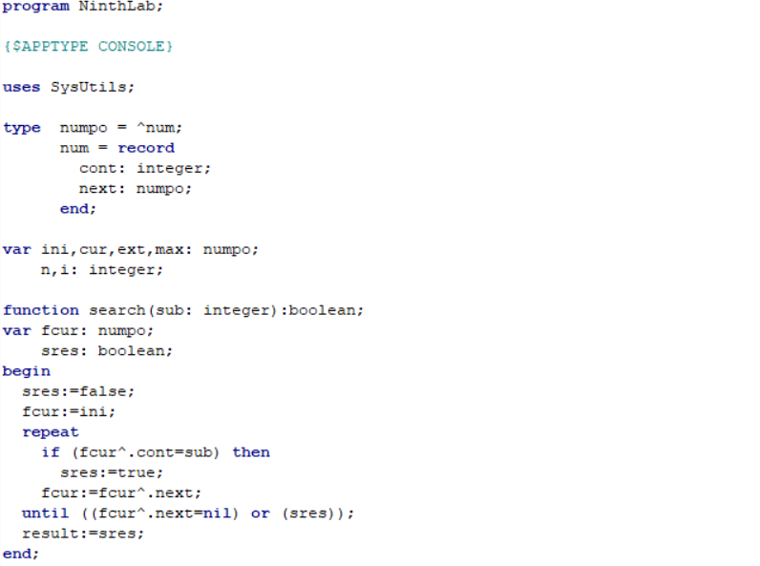

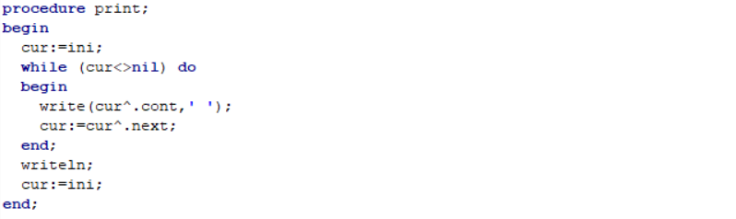

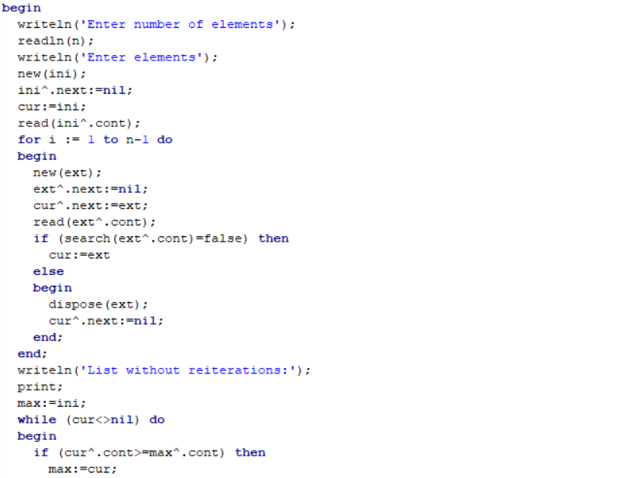
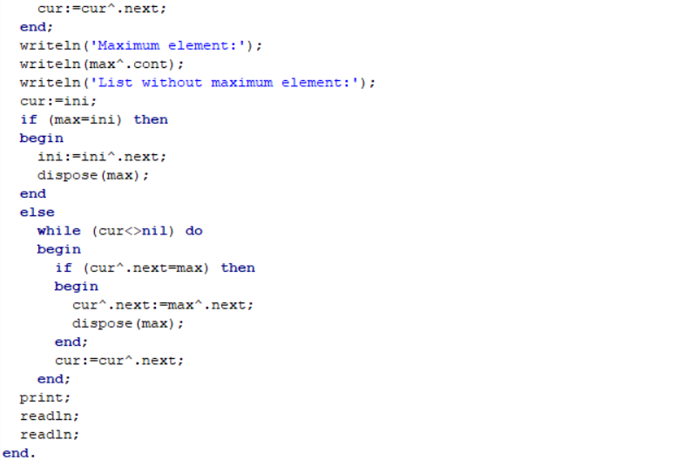

Схема алгоритма:
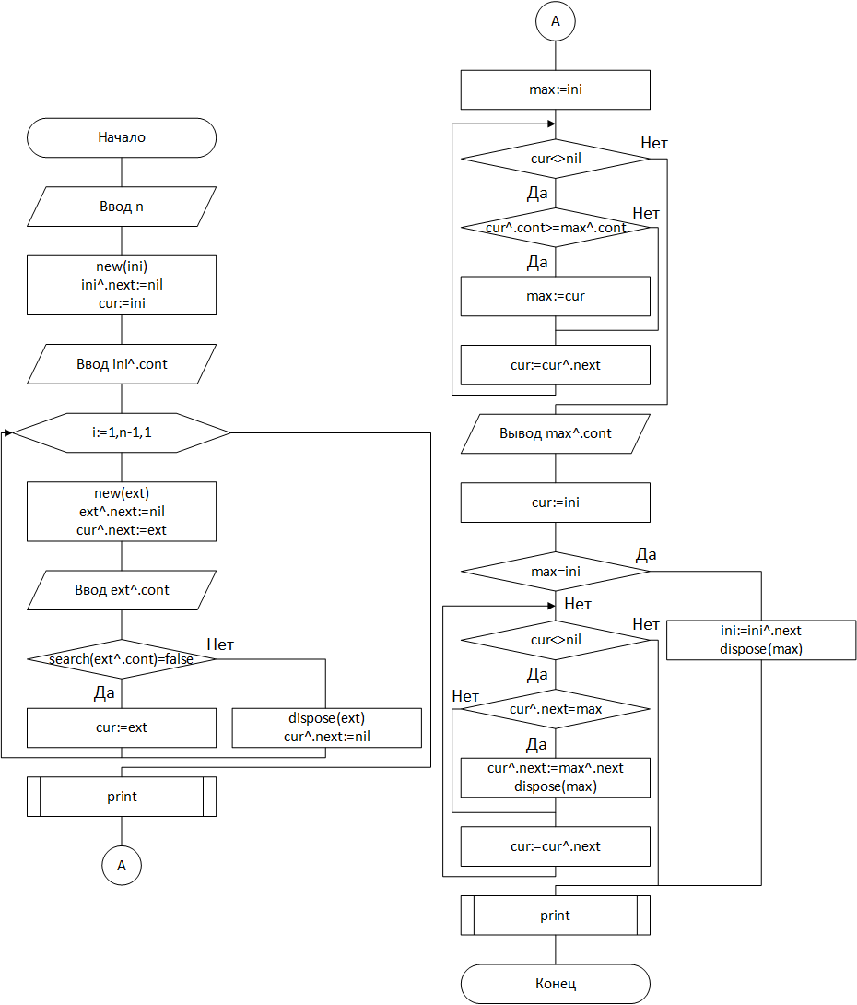

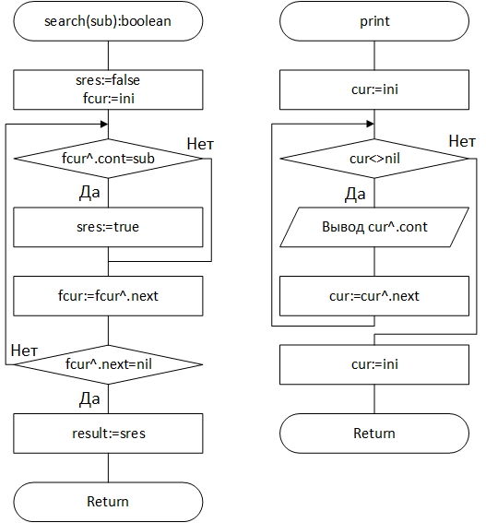

Тесты:

Исходные данные | Ожидаемый результат | Полученный результат
7  1 74 23 3 45 1 4 | 1 74 23 3 45 4  74  1 23 3 45 4 | 1 74 23 3 45 4  74  1 23 3 45 4
3  1 2 2 | 1 2  2  1 | 1 2  2  1

Вывод:

Изучены динамические структуры данных. Получены навыки работы со списками.

